Baptiste
Duval SAE13 A2

Tp1:
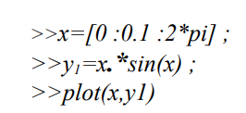

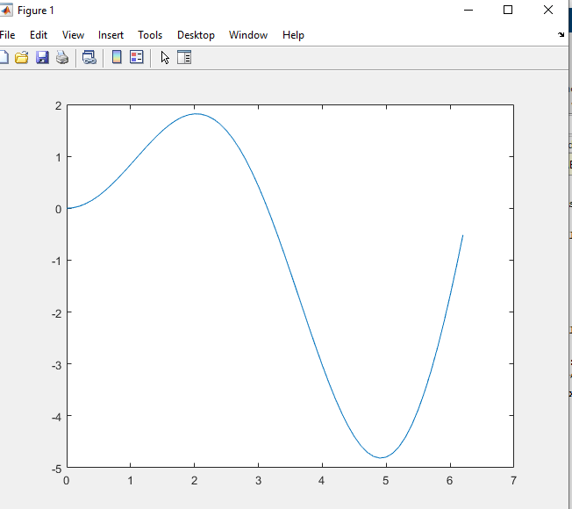
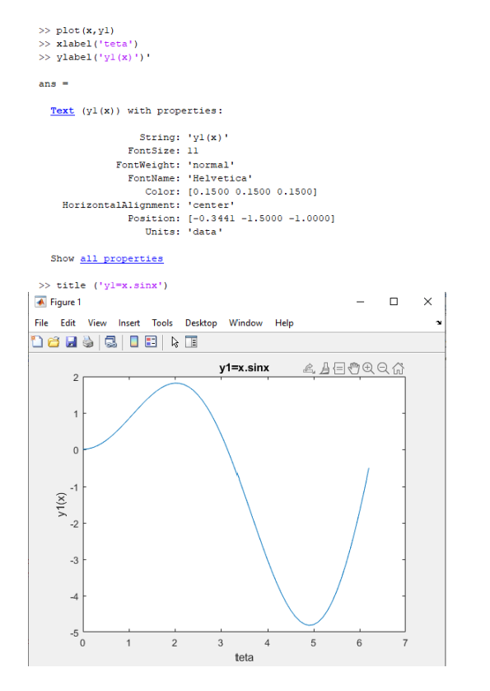
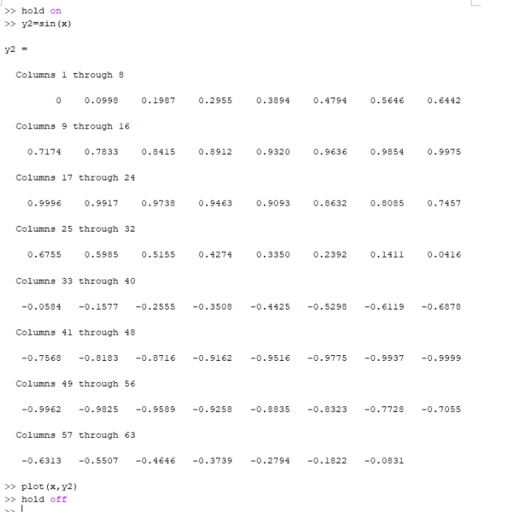
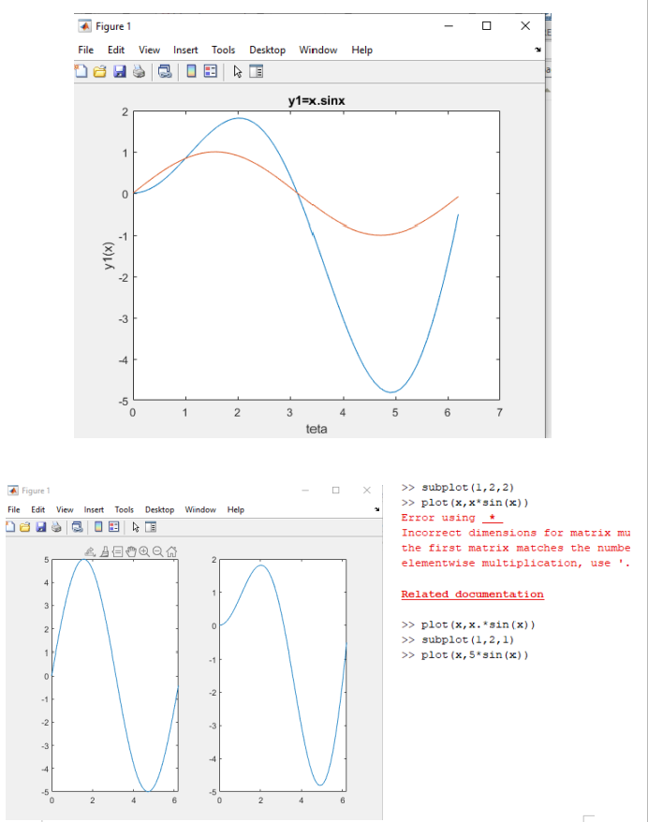

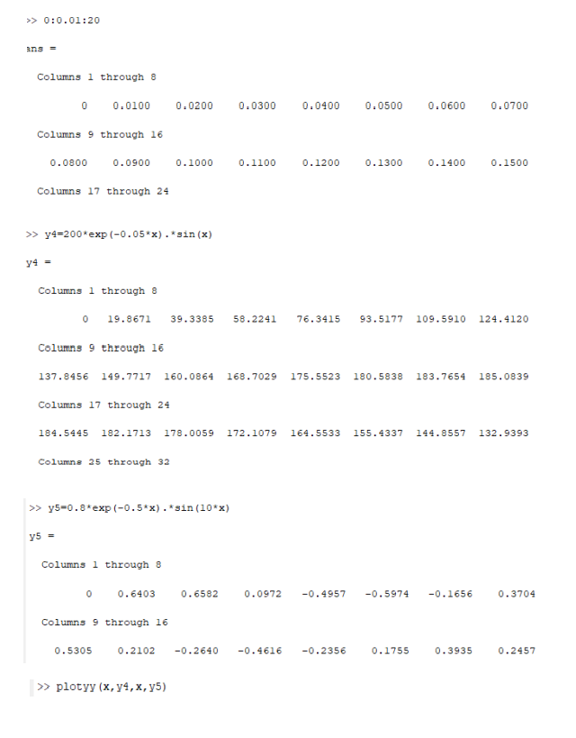

Exercice 1-5:

x = 0:0.01:20;
y4 = 200 * exp(-0.05 * x) .* sin(x);
y5 = 0.8 * exp(-0.5 * x) .* sin(10 * x);

% Tracer les fonctions y4 et y5 sur le même graphique
figure;
[ax, h1, h2] = plotyy(x, y4, x, y5, @plot, @plot);

% Personnalisation du graphique
xlabel('Valeurs de x');
ylabel(ax(1), 'y4');
ylabel(ax(2), 'y5');
title('Tracé de y4 et y5 sur le même graphique');
legend('y4', 'y5');

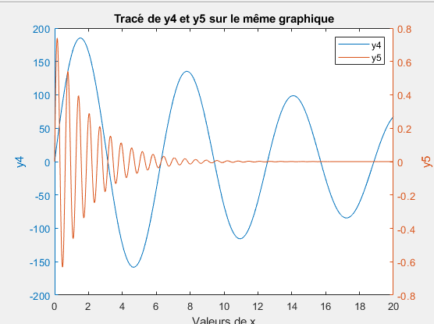

Question 1-6:

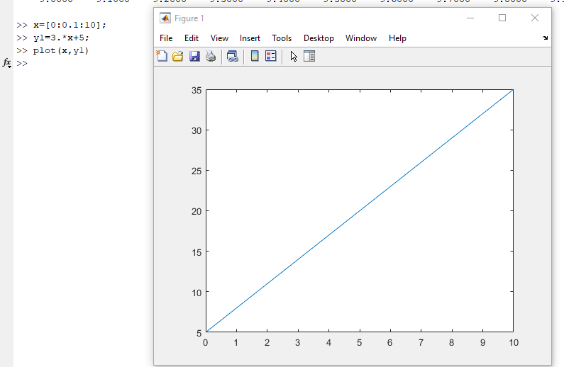

coeff directeur = 3

Question 1-7:

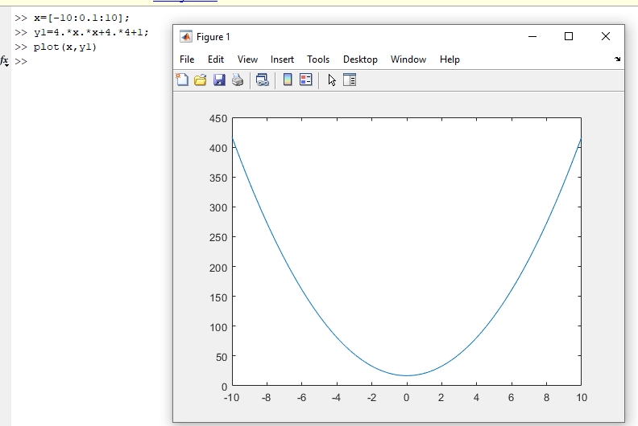

On obtient une parabole

Question 1-8:

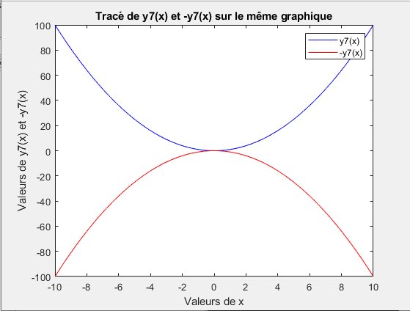
x = -10:0.01:10;
y7 = x.^2;

% Tracer les fonctions y7(x) et -y7(x) sur le même graphique
figure;
plot(x, y7, 'b', x, -y7, 'r');
xlabel('Valeurs de x');
ylabel('Valeurs de y7(x) et -y7(x)');
title('Tracé de y7(x) et -y7(x) sur le même graphique');
legend('y7(x)', '-y7(x)');

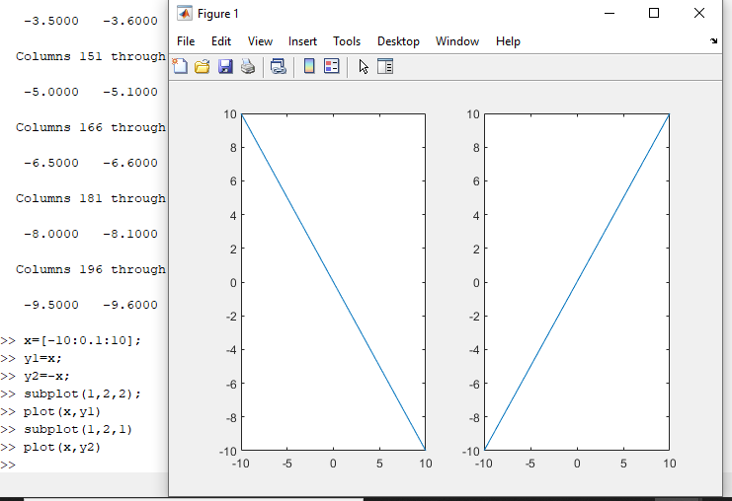

Question 1-9:

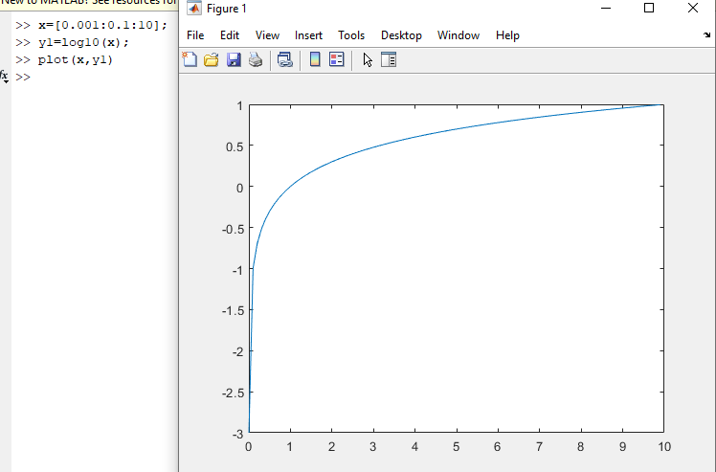

Question 1-10:

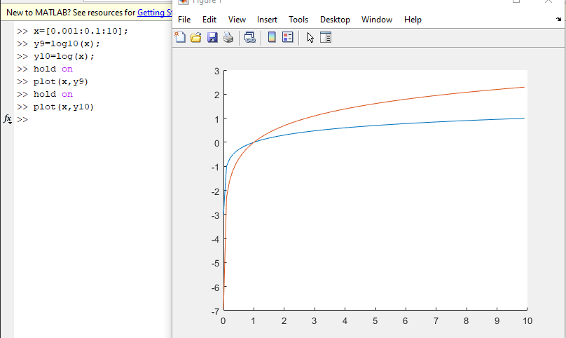

pour x = 1 on remarque que c’est la même valeur

Question 1-11
x = logspace(-3, 3, 1000); % Génère 1000 points logarithmiquement espacés entre 0,001 et 1000
y9 = log10(x);

% Tracé de la fonction y9(x) avec échelle logarithmique pour l'axe des x
figure;
semilogx(x, y9);
xlabel('Valeurs de x (échelle logarithmique)');
ylabel('Valeurs de y9(x) = log10(x)');
title('Tracé de y9(x) = log10(x) avec échelle logarithmique pour x');

% Calcul des valeurs de y9(x) pour x = 0,001 ; 0,01 ; 0,1 ; 1 ; 10 ; 100 ; 1000
x_values = [0.001, 0.01, 0.1, 1, 10, 100, 1000];
y9_values = log10(x_values);

% Affichage des valeurs de y9(x) pour les valeurs spécifiques de x
fprintf('x\t\ty9(x)\n');
fprintf('-----------------\n');
for i = 1:length(x_values)
fprintf('%.3f\t%.3f\n', x_values(i), y9_values(i));
end

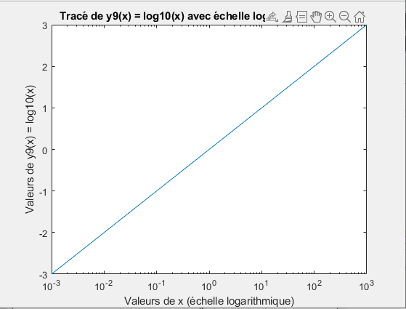

x | 0.001 | 0.01 | 0.1 | 10 | 100 | 1000
y9(x)=log10(x) | -3 | -2 | -1 | 0 | 1 | 2

Question 1-12

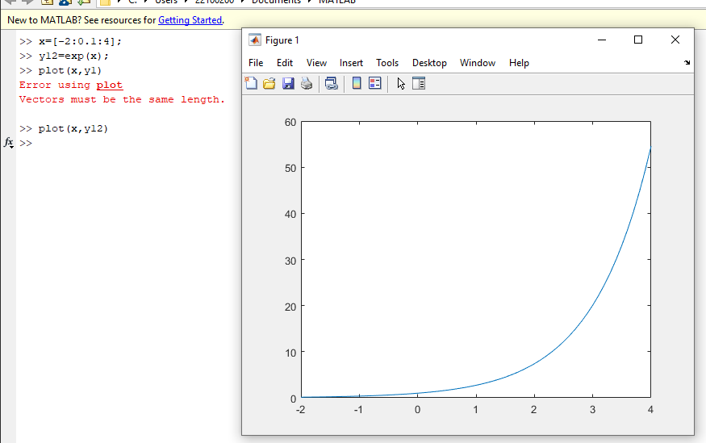

Question 1-13

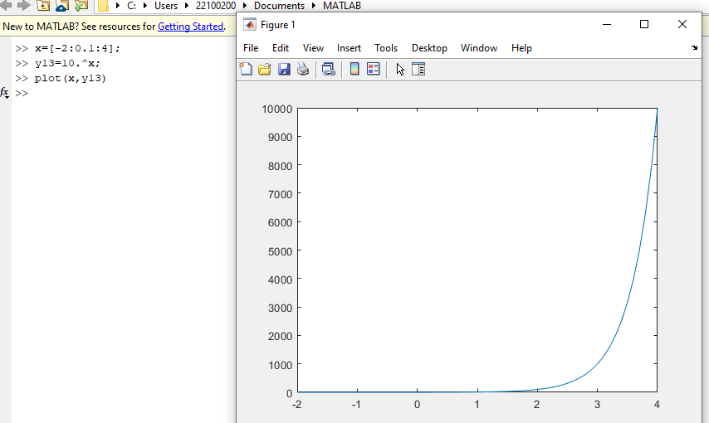

Question 1-14:

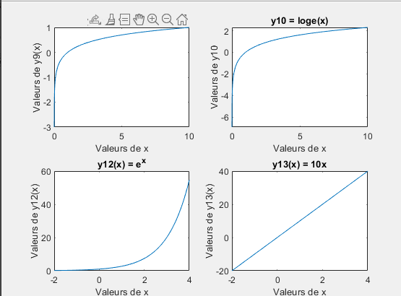

TP2:

Q1-2
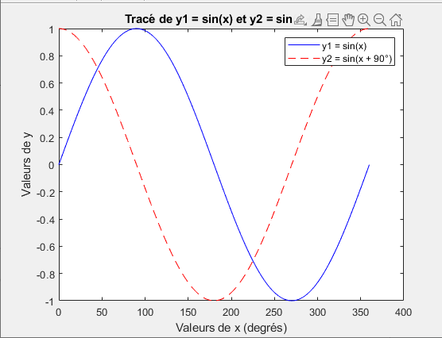

y1 = sin(x_rad);
y2 = sin(deg2rad(x + 90)); % Décalage de 90 degrés pour y2

% Q2-1 : Tracer y1 = sin(x) en bleu, en trait plein et avec des marqueurs de type « croix »
figure;
plot(x, y1, 'b-+');
title('Tracé de y1 = sin(x) pour x variant de 0 à 360°');
xlabel('Valeurs de x (degrés)');
ylabel('Valeurs de y1 = sin(x)');
legend('y1 = sin(x)');

% Q2-2 : Tracer y1 = sin(x) et y2 = sin(x + 90°) sur le même graphique avec des couleurs et styles différents
figure;
plot(x, y1, 'b-', x, y2, 'r--');
title('Tracé de y1 = sin(x) et y2 = sin(x + 90°)');
xlabel('Valeurs de x (degrés)');
ylabel('Valeurs de y');
legend('y1 = sin(x)', 'y2 = sin(x + 90°)');
>>

Q3
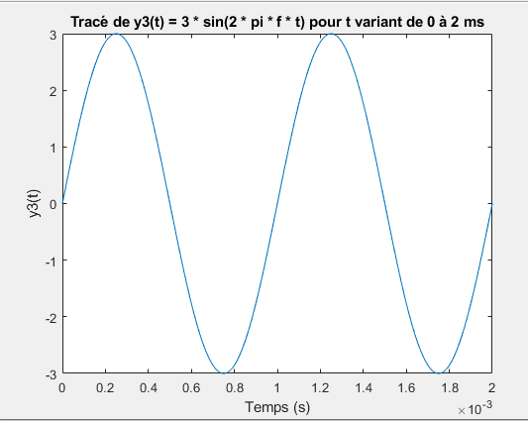

f = 1000; % Fréquence en Hz
t = linspace(0, 0.002, 1000); % Variant de 0 à 2 ms avec 1000 échantillons

y3 = 3 * sin(2 * pi * f * t);

% Tracé de y3(t)
figure;
plot(t, y3);
title('Tracé de y3(t) = 3 * sin(2 * pi * f * t) pour t variant de 0 à 2 ms');
xlabel('Temps (s)');
ylabel('y3(t)');

Q4
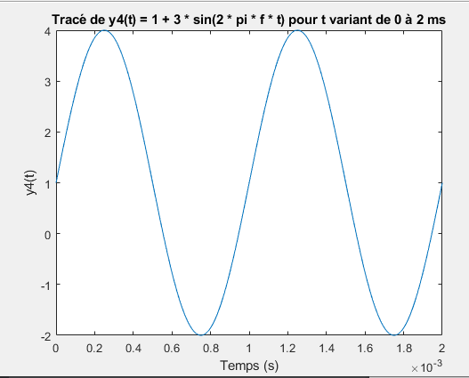

Q-5
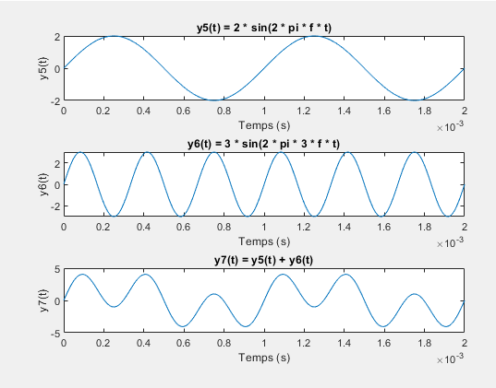
% Paramètres
f = 1000; % Fréquence en Hz
t = linspace(0, 0.002, 1000); % Variant de 0 à 2 ms avec 1000 échantillons

% Calcul des fonctions y5(t) = 2 * sin(2 * pi * f * t) et y6(t) = 3 * sin(2 * pi * 3 * f * t)
y5 = 2 * sin(2 * pi * f * t);
y6 = 3 * sin(2 * pi * 3 * f * t);
% Calcul de y7(t) = y5(t) + y6(t)
y7 = y5 + y6;
% Tracé des fonctions y5(t), y6(t), et y7(t)
figure;
subplot(3, 1, 1);
plot(t, y5);
title('y5(t) = 2 * sin(2 * pi * f * t)');
xlabel('Temps (s)');
ylabel('y5(t)');
subplot(3, 1, 2);
plot(t, y6);
title('y6(t) = 3 * sin(2 * pi * 3 * f * t)');
xlabel('Temps (s)');
ylabel('y6(t)');

subplot(3, 1, 3);
plot(t, y7);
title('y7(t) = y5(t) + y6(t)');
xlabel('Temps (s)');
ylabel('y7(t)');

Q6

% Paramètres
f = 1000; % Fréquence en Hz
t = linspace(0, 0.002, 1000); % Variant de 0 à 2 ms avec 1000 échantillons

% Calcul des fonctions y8(t), y9(t), y10(t) et y11(t)
y8 = 1.27 * cos(2 * pi * f * t);
y9 = 0.424 * cos(2 * pi * 3 * f * t);
y10 = 0.255 * cos(2 * pi * 5 * f * t);
y11 = 0.182 * cos(2 * pi * 7 * f * t);

% Calcul de y12(t) = y8(t) - y9(t) + y10(t) - y11(t)
y12 = y8 - y9 + y10 - y11;

% Tracé des fonctions y8(t), y9(t), y10(t), y11(t) et y12(t)
figure;
subplot(5, 1, 1);
plot(t, y8);
title('y8(t) = 1.27 * cos(2 * pi * f * t)');
xlabel('Temps (s)');
ylabel('y8(t)');

subplot(5, 1, 2);
plot(t, y9);
title('y9(t) = 0.424 * cos(2 * pi * 3 * f * t)');
xlabel('Temps (s)');
ylabel('y9(t)');

subplot(5, 1, 3);
plot(t, y10);
title('y10(t) = 0.255 * cos(2 * pi * 5 * f * t)');
xlabel('Temps (s)');
ylabel('y10(t)');

subplot(5, 1, 4);
plot(t, y11);
title('y11(t) = 0.182 * cos(2 * pi * 7 * f * t)');
xlabel('Temps (s)');
ylabel('y11(t)');

subplot(5, 1, 5);
plot(t, y12);
title('y12(t) = y8(t) - y9(t) + y10(t) - y11(t)');
xlabel('Temps (s)');
ylabel('y12(t)');

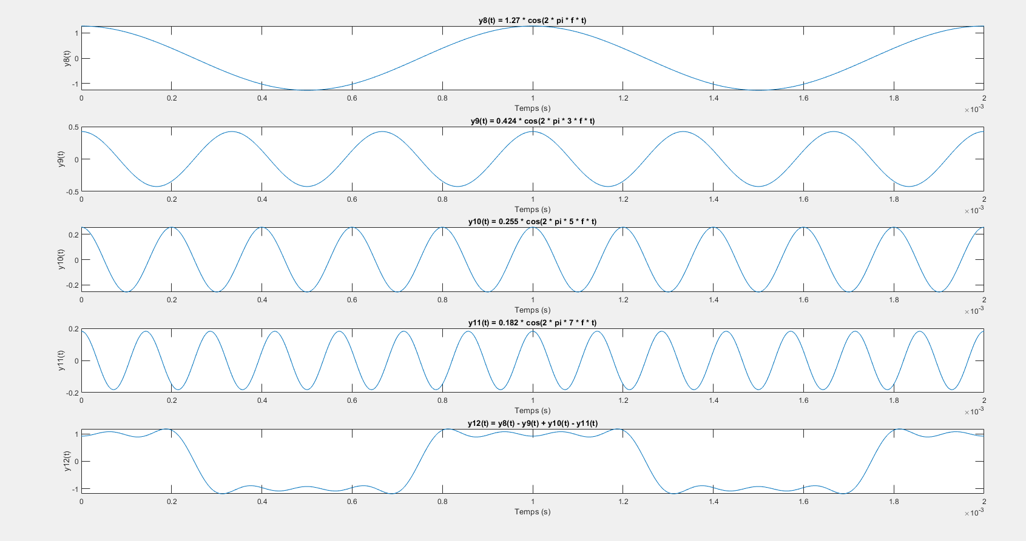

Q7
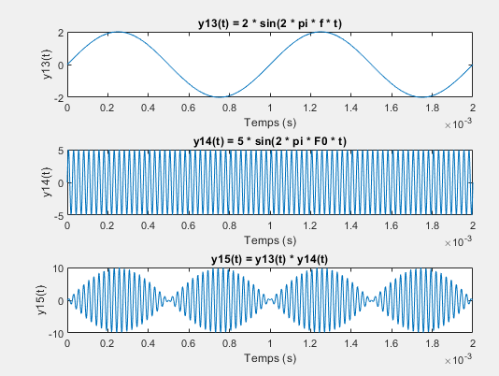

% Paramètres
f = 1000; % Fréquence en Hz
F0 = 40000; % Fréquence F0 en Hz
t = linspace(0, 0.002, 1000); % Variant de 0 à 2 ms avec 1000 échantillons

% Calcul des fonctions y13(t) = 2 * sin(2 * pi * f * t) et y14(t) = 5 * sin(2 * pi * F0 * t)
y13 = 2 * sin(2 * pi * f * t);
y14 = 5 * sin(2 * pi * F0 * t);

% Calcul de y15(t) = y13(t) * y14(t)
y15 = y13 .* y14;

% Tracé des fonctions y13(t), y14(t) et y15(t)
figure;
subplot(3, 1, 1);
plot(t, y13);
title('y13(t) = 2 * sin(2 * pi * f * t)');
xlabel('Temps (s)');
ylabel('y13(t)');

subplot(3, 1, 2);
plot(t, y14);
title('y14(t) = 5 * sin(2 * pi * F0 * t)');
xlabel('Temps (s)');
ylabel('y14(t)');

subplot(3, 1, 3);
plot(t, y15);
title('y15(t) = y13(t) * y14(t)');
xlabel('Temps (s)');
ylabel('y15(t)');

% Calcul de l'amplitude maximale Y15max de y15(t)
Y15max = max(y15);
fprintf('L\'amplitude maximale de y15(t) est %.2f\n', Y15max);

Q8

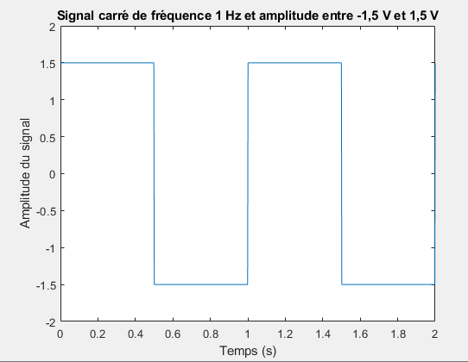
% Paramètres
f = 1; % Fréquence en Hz
t = linspace(0, 2, 1000); % Variant sur 2 secondes avec 1000 échantillons

% Génération du signal carré
V1 = 1.5;
signal_a = V1 * square(2 * pi * f * t);

% Tracé du signal carré
figure;
plot(t, signal_a);
title('Signal carré de fréquence 1 Hz et amplitude entre -1,5 V et 1,5 V');
xlabel('Temps (s)');
ylabel('Amplitude du signal');
ylim([-2 2]); % Ajuster la limite sur l'axe des ordonnées pour l'amplitude du signal

b)

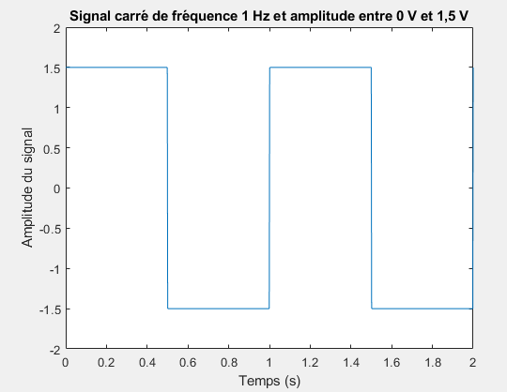
% Paramètres
V2 = 1.5;
signal_b = V2 * square(2 * pi * f * t);

% Tracé du signal carré
figure;
plot(t, signal_b);
title('Signal carré de fréquence 1 Hz et amplitude entre 0 V et 1,5 V');
xlabel('Temps (s)');
ylabel('Amplitude du signal');
ylim([-2 2]); % Ajuster la limite sur l'axe des ordonnées pour l'amplitude du signal

c)
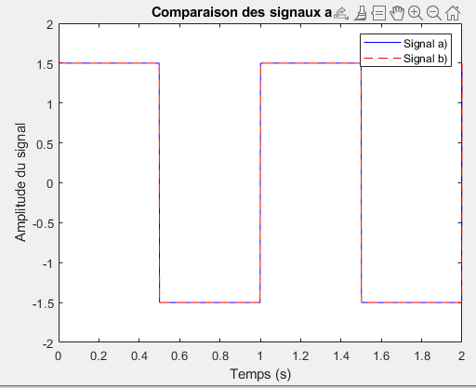
% Tracé des signaux a) et b)
figure;
plot(t, signal_a, 'b', t, signal_b, 'r--');
title('Comparaison des signaux a) et b)');
xlabel('Temps (s)');
ylabel('Amplitude du signal');
legend('Signal a)', 'Signal b)');
ylim([-2 2]); % Ajuster la limite sur l'axe des ordonnées pour l'amplitude du signal

II-2-1

Q2-9

Génération d’une sinusoïde fe = 8000; % Fréquence d'échantillonnage
N = 1024; % Nombre de points de la séquence
t = (0:N)/fe; % Axe des temps
% Génération du sinus
f0 = 120;
sinus = sin(2*pi*f0*t);
plot(t,sinus)

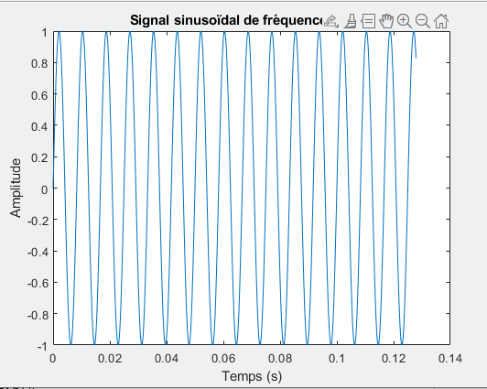

Q2.10
N=2000;
sigma =5;
moy = 0; % valeur moyenne
bruit=moy + sigma*randn(1,N);
plot(bruit)
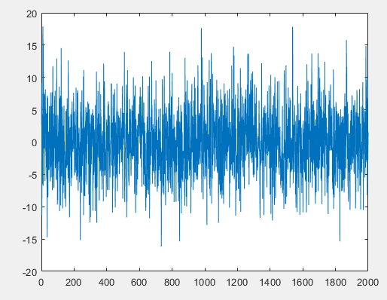
Q2-11
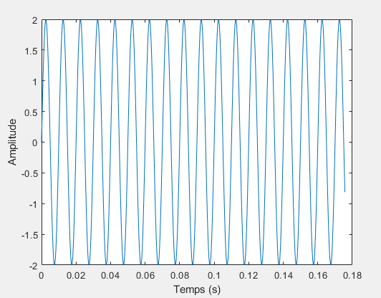

% Paramètres
f = 100; % Fréquence en Hz
N = 528; % Nombre d'échantillons
fe = 3000; % Fréquence d'échantillonnage en Hz
t = (0:N-1) * (1/fe); % Axe des temps

% Amplitude maximale
Vmax = 2;

% Génération de la sinusoïde
sinusoide = Vmax * sin(2 * pi * f * t);

% Tracé de la sinusoïde
plot(t, sinusoide);
xlabel('Temps (s)');
ylabel('Amplitude');
title('Sinusoïde de fréquence 100 Hz, 528 échantillons, 3000 Hz d\'échantillonnage et amplitude 2Vmax');

Q2-13

% Paramètres
fe = 8000; % Fréquence d'échantillonnage en Hz
N = 8192; % Nombre de points
f_sinus = 120; % Fréquence du sinus en Hz
Vmax_sinus = 1; % Amplitude de la sinusoïde en V
variance_bruit = 0.25; % Variance du bruit

% Génération de l'axe des temps
t = (0:N-1) * (1/fe);

% Génération de la sinusoïde
sinusoide = Vmax_sinus * sin(2 * pi * f_sinus * t);

% Génération du bruit blanc gaussien
bruit = sqrt(variance_bruit) * randn(1, N);

% Superposition du bruit et de la sinusoïde
sinusoide_bruitee = sinusoide + bruit;

% Tracé de la sinusoïde bruitée
plot(t, sinusoide_bruitee);
xlabel('Temps (s)');
ylabel('Amplitude');
title('Sinusoïde bruitée de fréquence 120 Hz, 8 kHz d\'échantillonnage, 8192 points, amplitude 1Vmax et bruit de variance 0.25');

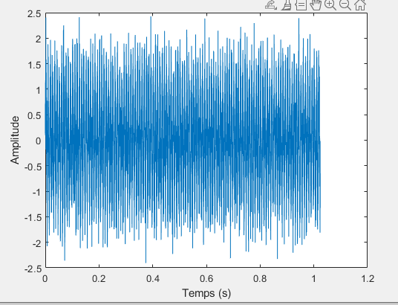

TP3:

z1 = 30 + j30
Module : 42.4264
Argument : 0.9273
Phase : 0.9273

z2 = 30 – j30
Module : 42.4264
Argument : -0.9273

Phase : -0.9273
z3 = 0 + j10
Module : 10
Argument : 1.5708
Phase :

z4 = 10 + j0
Module : 10
Argument : 0
Phase : 0

La courbe obtenue est une pente constante qui a pour valeur 0 dB à Fc. La courbe est donc une droite horizontale passant par 0 dB à Fc. Lorsque F = Fc = 100 Hz,

TP4:

Q1-1:
pour changer la fréquence double cliqué sur “sine wave” mais faire attention de bien multiplier la fréquence par 2*pi car nous voulons en rad/sec.
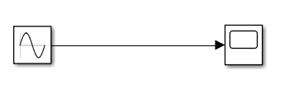
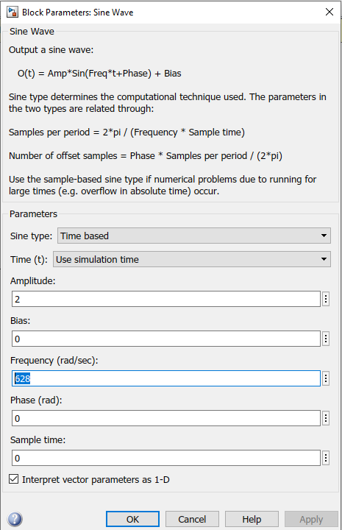

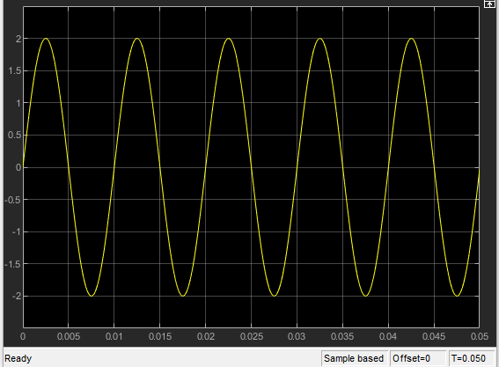
Pour avoir cela aller dans “Model Settings”

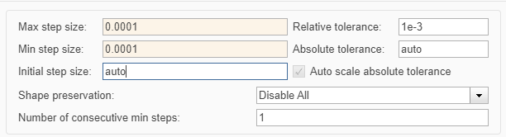
Q4-2 :
Visualiser 2 périodes les signaux suivants : v1(t)= 2 * sin(2*pi*100*t) et v2(t)= 1,5 * sin(2*pi*100*t + pi) ) Conclusion.

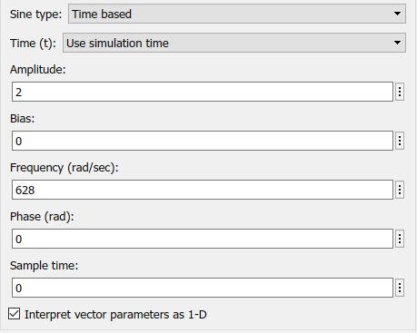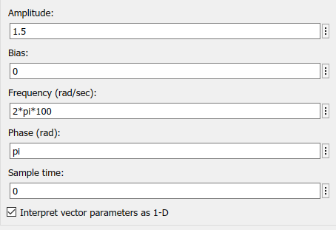
v1 v2

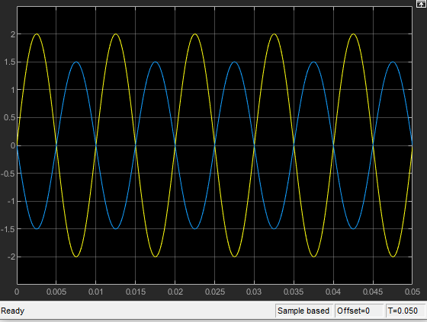
On peut voir que v1 et v2 se croise parfaitement en 0.

Q4-3 :
Générer et visualiser sur 1 période un signal impulsionnel de 1Hz, d’amplitude 1 volt, de rapport cyclique 5 % et démarrant à l’instant t=0 ,5 s.

Pour enlever sine wave et mettre pulse Generator, mettre ces paramètres.
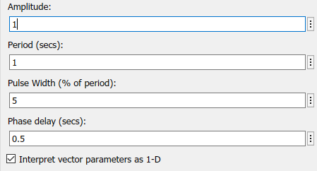
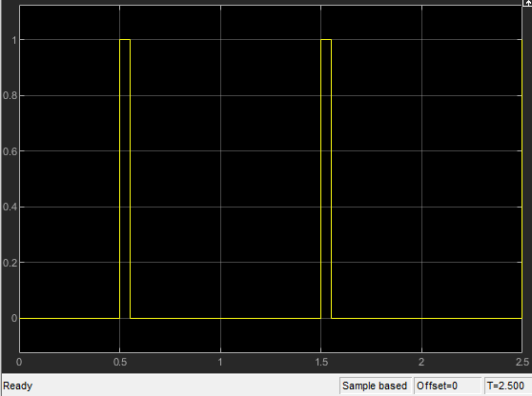

Question 4.4

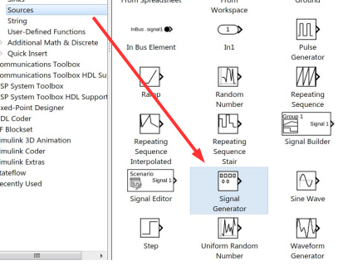
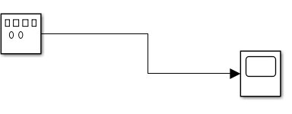

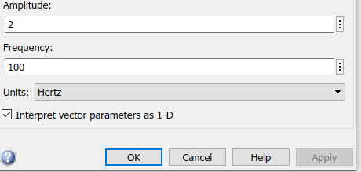
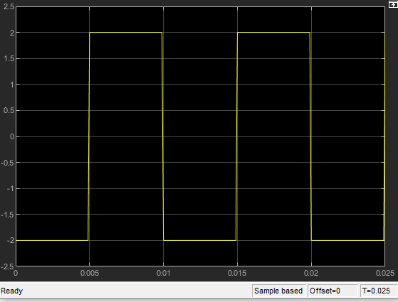

Q4-5 :
Générer à l’aide des blocs Add et Sine Wave le signal v(t) suivant :
v(t) = 1,273 .cos(2.pi.100.t) – 0,424 .cos(2.pi.300.t) + 0,255 .cos(2.pi.500.t) – 0,181 .cos(2.pi.700.t)

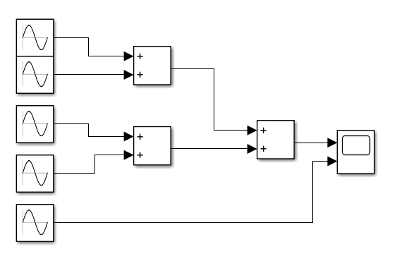
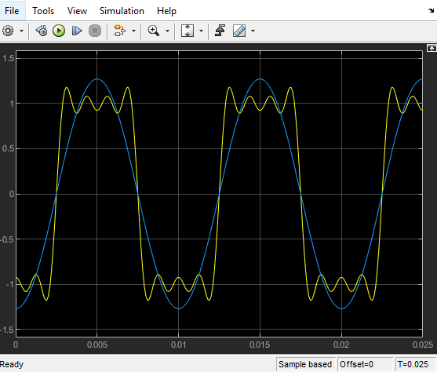

Q4-6 :
Générer à l’aide du bloc Waveform Generator le signal v(t) suivant :

v(t) = 1,273 .cos(2.pi.100.t) – 0,424 .cos(2.pi.300.t) + 0,255 .cos(2.pi.500.t) – 0,181 .cos(2.pi.700.t)

